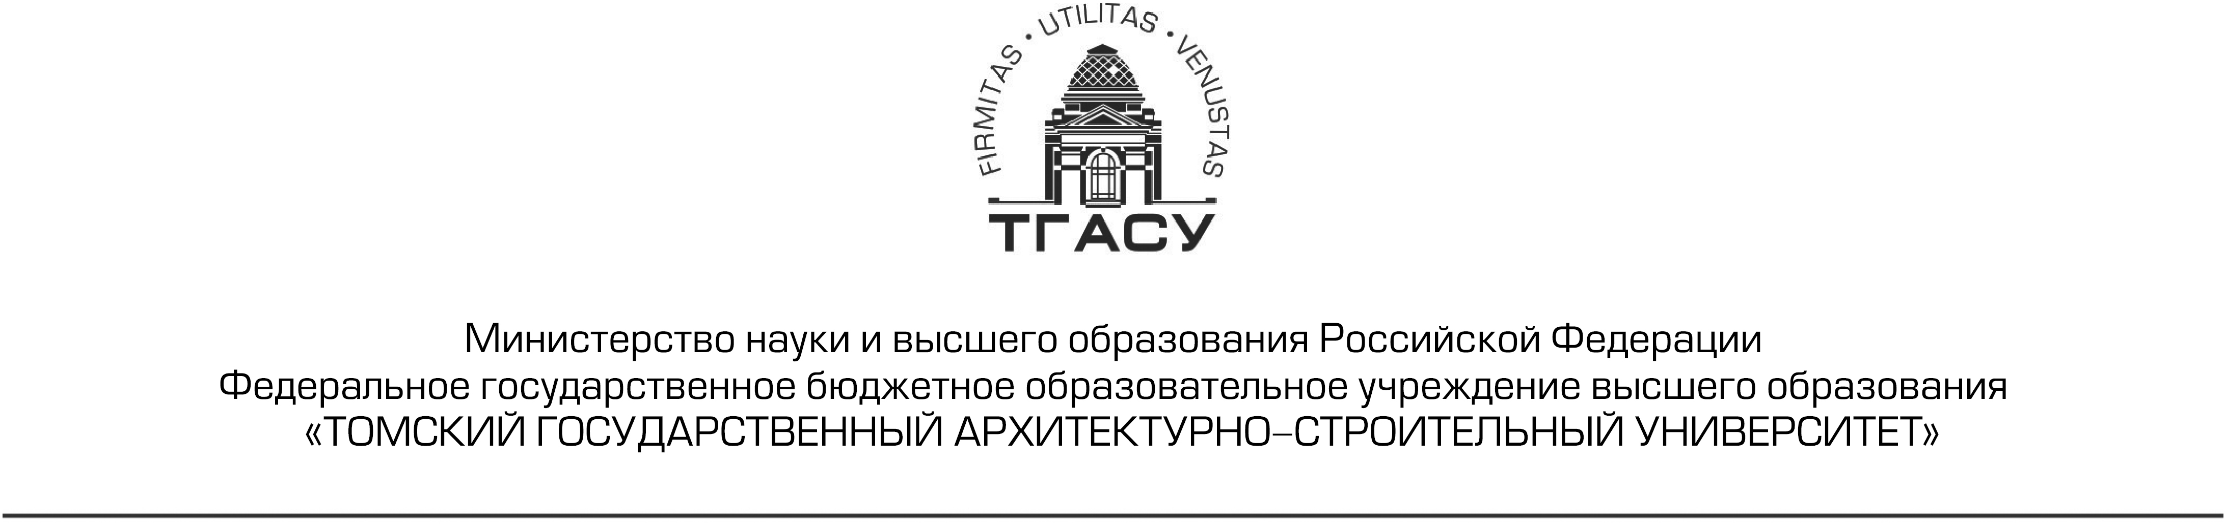

ЗАЯВКА НА УЧАСТИЕ В ВУЗОВСКОМ КОНКУРСЕ ПО ПРОГРАММАМ ПОДГОТОВКИ

Конкурсант
 |  | (фамилия, имя, отчество полностью)
Дата рождения
 |  | ^{(день, месяц, год)}
Высшее учебное заведение, которое окончил или заканчивает в текущем году (полное название)
Год окончания
Присвоенная квалификация по диплому (бакалавр, специалист, магистр, дипломированный
специалист)
Специальность/направление подготовки по диплому
Контактная информация конкурсанта:
- контактный номер телефона
- электронная почта
Прошу принять мою заявку на конкурс для поступления на программу магистерской
подготовки
Приложение состоит из |  |  |  |  |  |  | листов;

Подавая настоящую заявку, подтверждаю правильность представленных мной данных.

Подпись конкурсанта
(фамилия, имя, отчество полностью)

Дата

